**Milaan**

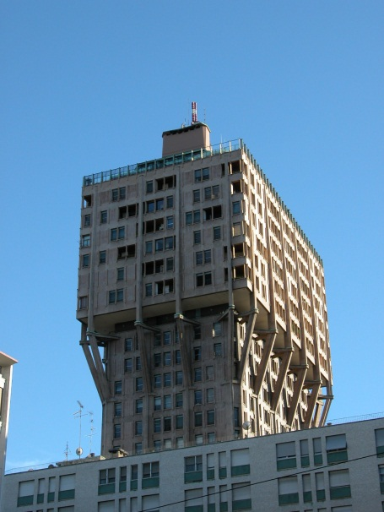

**Torre Velasca**

* Toen de Torre Velasca aan het eind van de jaren 50 werd gebouwd symboliseerde de toren een nieuw, modern Milaan.
* 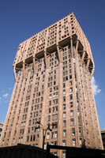Historische gebouwen als de Duomo en Castello Sforzesco vertegenwoordigden het roemrijke verleden van Milaan; de Torre Velasca en de twee jaar later gebouwde Pirelli Toren vertegenwoordigden de toekomst van Milaan.

Torre Velasca

* De toren is genoemd naar Don Juan Fernando De Velasco, gouverneur van Milaan van 1592 tot 1600 en van 1610 tot 1612.

**BBPR**

* De toren werd gebouwd naar een ontwerp van Studio BBPR, een plaatselijke architectenstudio die in 1932 opgericht werd door vier jong Italianen vlak na het beëindigen van hun architectuurstudie.
* De naam van het bedrijf wordt gevormd door de initialen van de vier architecten: Banfi, Belgiojoso, Peresutti en Rogers.
* Nadat Banfi in 1945 in een concentratiekamp omkwam, besloten de overblijvende leden om met de studio verder te gaan onder dezelfde naam.
* BBPR is nu het best gekend vanwege het ontwerp van de Torre Velasca, een modern torengebouw dat in het hart van historisch Milaan werd neergeplant.

**Ontwerp**

* In plaats van eenvoudigweg de glas en stalen blokkendozen te kopiëren die in de Verenigde Staten opgang maakte, besloten ze om een ontwerp te creëren dat de historische omgeving zou weerspiegelen in plaats van het te negeren.
* Het resultaat is een toren die door de stevig ogende rood-bruine gevel en het uitstekende bovenste deel doet denken aan middeleeuwse wachttorens.
* De steunpilaren onder de uitstekende verdieping benadrukken nog meer het idee van een versterkte toren.

**De steunpilaren**

* 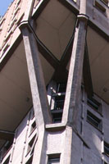Oorspronkelijk had men nochtans een veel moderner ogend ontwerp gepland, met grote ramen en zonder de steunpilaren.

De steunpilaren

* Het uitstekende deel had als praktisch voordeel dat men op die manier meer beschikbare oppervlakte verkreeg zonder de basis van het gebouw te moeten verbreden op een plaats waar sowieso al heel weinig ruimte was.
* Al tijdens het initieel ontwerp was het de bedoeling het 106 meter hoge gebouw een multifunctionele invulling te geven, met ruimtes voor winkels, kantoren en tentoonstellingen op de benedenverdiepingen, kantoren in het middengedeelte en appartementen in de bovenste verdiepingen.

**Kritiek**

* De toren werd niet door iedereen enthousiast onthaald.
* Sommigen zagen het gebouw als voorloper van een nieuw, modern Milaan, maar anderen bekritiseerden de negatieve impact die het gebouw had op de historische skyline, die tot dan gedomineerd werd door de kathedraal.
* Architectuurcritici beschouwden de verwijzingen naar het verleden dan weer als een stap terug in vergelijking met de moderne functionele wolkenkrabbers van de vroege jaren 50.
* Maar ondanks de gebreken werd de Torre Velasca al snel een icoon van het 20e eeuwse Milaan, en het vormt een brug tussen de historische gebouwen en het groeiende aantal glazen torengebouwen uit de 21e eeuw.